财 政 简 报

第二期
新平县财政局 二○一九年二月十九日

二○一九年一月财政收支执行情况

2019年是新中国成立70周年，是全面建成小康社会的关键一年。我县财政工作在县委、县人民政府的领导下，以习近平新时代中国特色社会主义思想为指导，全面贯彻落实党的十九大和十九届二中、三中全会精神，统筹推进“五位一体”总体布局，协调推进“四个全面”战略布局，坚持稳中求进工作总基调，坚持新发展理念，坚持实施积极的财政政策，全面落实《预算法》，严肃财经纪律，以提高发展质量和效益为中心，以加快建设现代财政制度为重点，建立健全规范透明、标准科学、约束有力的预算制度，全面实施绩效管理，深入推进零基预算，集中财力办大事，下大力气补短板，既要尽力而为，也要量力而行，坚决支持打好防范化解重大风险、精准脱贫、污染防治三大攻坚战，增强财政政策和支出安排的前瞻性、灵活性、有效性，加强政策统筹协调、形成政策合力，促进全县经济健康发展。
一、财政收入完成情况
2019年1月，全县完成辖区内财政总收入20493万元，完成年初预算数286599万元的7.2％，比上年同期20168万元增收325万元，增长1.6%。完成市口径财政总收入20517万元，完成年初预算数251599万元的8.2％，比上年同期20030万元增收487万元，增长2.4%。
（一）上划中央、省、市收入完成情况
2019年1月，全县上划中央、省、市收入完成12280万元，占财政总收入完成数20493万元的59.9%，比上年同期11388万元增收892万元，增长7.8%。
1.上划中央收入完成9593万元，完成年初预算数99008万元的9.7%，比上年同期9160万元增收433万元，增长4.7%。
2.上划省级收入完成2623万元，完成年初预算数10024万元的26.2%，比上年同期2195万元增收428万元，增长19.5%。
3.上划市级收入完成64万元，完成年初预算数187万元的34.2%，比上年同期33万元增收31万元，增长93.9%。
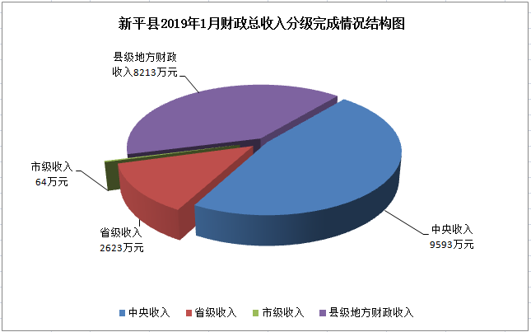
（二）地方财政收入完成情况
2019年1月，全县地方财政收入完成8213万元，完成年初预算数177380万元的4.6%，比上年同期8780万元减收567万元，下降6.5%。其中：一般公共预算收入完成8213万元，完成年初预算数142380万元的5.8%，比上年同期8780万元减收567万元，下降6.5%。
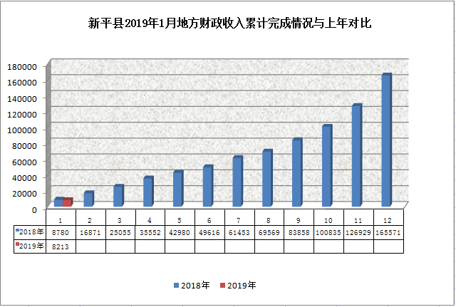
从收入结构来看：一般公共预算税收收入完成7895万元，完成年初预算119572万元的6.6%，比上年同期8272万元减收377万元，下降4.6%；一般公共预算非税收入完成318万元，完成年初预算22808万元的1.4%，比上年同期508万元减收190万元，下降37.4%。
从征收部门来看：税务部门完成19790万元，完成年初预算228763万元的8.7%，比上年同期19840万元减收50万元，下降0.3%；财政部门完成703万元，完成年初预算57836万元的1.2%，比上年同期328万元增收375万元，增长114.3%。
增收较大的项目及增收因素：
一是企业所得税完成1326万元，比上年同期增收399万元，增长43%，增收的原因主要是钢材销价持续走高，市场好转，企业利润增加，实现所得税增收；二是资源税完成1522万元，同比增收150万元，增长10.9%,增收的原因是由于铁矿石销量增加，实现入库的资源税增加。
减收较大的项目及减收因素：
一是增值税完成4086万元，同比减收589万元，下降12.6%，减收的原因主要是大红山矿业铁精矿销量及销售价格同比下降导致入库的增值税减少；二是契税完成43万元，同比减收256万元，下降85.6%，减收的原因主要是受棚户区改造影响。
二、地方财政支出完成情况
2019年1月，全县地方财政支出完成17984万元，完成年初预算341912万元的5.3%，比上年同期15054万元增支2930万元，增长19.5%。其中: 一般公共预算支出完成17926万元，完成年初预算324912万元的5.5%，比上年同期14925万元增支3001万元，增长20.1%；基金预算支出完成58万元，完成年初预算17000万元的0.3%，比上年同期129万元减支71万元，下降55%。
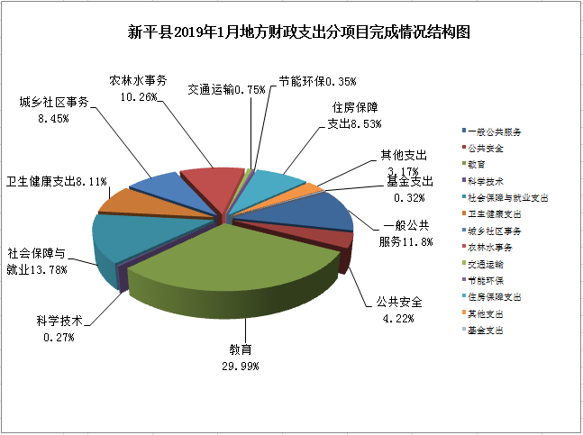
增支较大的项目及主要原因：
一是工资支出10663万元，比上年同期5352万元增支5311万元，增长99.2%，增支的原因是补发了2017年1月至2018年12月艰苦边远地区津贴及发放了1-2月两个月工资，而上年同期只发了1个月工资；二是社会保障缴费支出1672万元，比上年同期1071万元增支601万元，增长56.1%，增支的原因是及时足额缴纳五大保险。
减支较大的项目及主要原因：
一是卫生健康支出完成1454万元，同比减支362万元，下降19.9%，减支的原因是上年同期安排拨付了城乡医疗救助及优抚对象医疗保障经费223万元，而今年无此项支出；二是节能环保支出完成63万元，同比减支122万元，下降65.9%，减支的原因是上年同期安排拨付了磨盘山国家级森林公园保护与利用设施建设项目经费133万元，而今年无此项支出。
三、收支执行的特点
（一）地方财政收入进度较缓。1月，地方财政收入完成8213万元，完成年初预算的4.6%，慢时间进度3.7个百分点。
（二）地方财政支出增长较快。在资金调度困难的情况下，积极筹措资金，确保1-2月工资在春节前发放。1月份，地方财政支出完成17984万元，比上年同期增支2930万元，增长19.5%。
总之，从1月财政收支完成情况看，税收收入呈减收态势，收入形势不容乐观，刚性支出增长较快，收支矛盾依然突出，完成2019年收支目标任务仍然十分艰巨。在下一步工作中，要着重做好：一是深化财税体制改革，严格财政预算约束。二是明确任务，细化措施，扎实推进工作，千方百计确保增收。三是积极向上争取资金，助推全县经济社会发展，加强项目储备，积极做好项目申报工作。四是盘活财政存量资金，缓解财政支出压力。五是强化支出保障，积极筹措资金，加大预算执行力度，加大重点项目资金拨付力度。

附：2019年1月全县地方财政收入完成情况表 （表一）
2019年1月全县地方财政支出完成情况表（表二）
2019年1月全县财政总收入完成情况表 （表三）
2019年1月乡镇财政支出完成情况表 （表四）

抄送：市财政局，市审计局。
县委办，人大办，政府办，政协办，纪委办，人大财经委，政协经济委，工业商贸和科技信息局，发展和改革局，统计局，税务局，审计局，县委督查室，政府督查室，人民银行新平县支行，各乡镇人民政府、街道办事处，县非税收入管理局，各乡镇（街道）财政所，本局各股（室）、中心、公司。

新平县彝族傣族自治县财政局办公室 2019年2月19日印发

